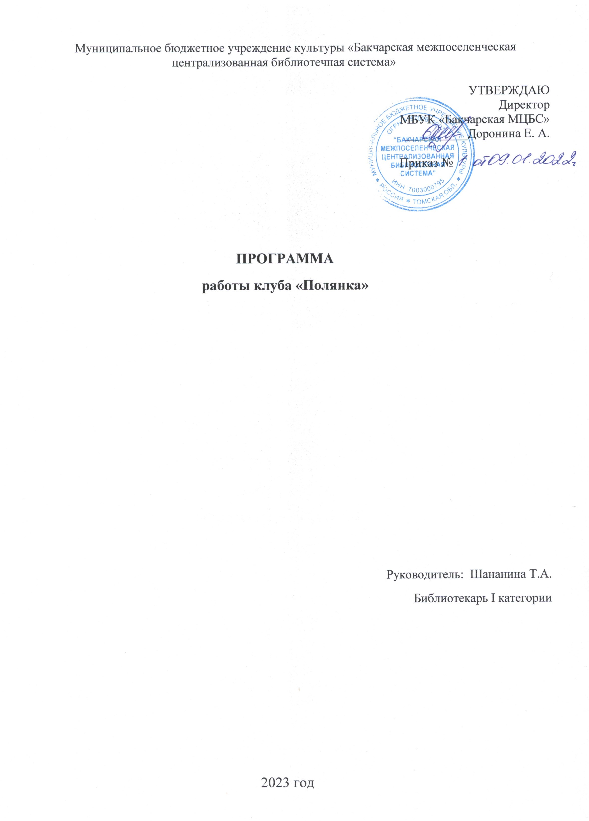
Пояснительная записка (актуальность)
Пожилые люди больше других нуждаются в общении. С выходом на пенсию круг интересов и забот часто сужается до размеров собственной квартиры. Люди, с которыми раньше человек взаимодействовал каждый день, теперь почти не выходят на связь. Родственники заняты на работе или домашними заботами. Общение с друзьями и родственниками происходит все реже и реже, и в конце концов становится таким редким, что каждый звонок или приезд в гости становится настоящим праздником. Все это приводит к ухудшению настроения, депрессии пожилых людей и в конечном счете становится причиной развития серьезных заболеваний. Посещая же библиотеку, а точнее встречи клуба «Полянка» старшее поколение отдыхает душой и беседует на любые, интересующие их темы, делится опытом и знаниями.
Цель кружка: организация социально-консультативной помощи гражданам пожилого возраста, их творческого общения, их адаптация в обществе и повышение жизненной активности.
Срок реализации программы:
Продолжительность встреч клуба рассчитана на 1 год.
Задачи кружка:
- социально-консультативная помощь гражданам пожилого возраста.
- организация культурного досуга пенсионеров.
- пропаганда позитивной роли пожилых людей в обществе.
- содействие в укреплении практического взаимодействия и сотрудничества старшего и подрастающего поколений.
- улучшение эмоционального состояния и самореализация творческих способностей пожилых людей.
Расписание работы:
По договоренности, не реже 1 раза в месяц
Формы работы:
- Тематические вечера
- Душевные посиделки
- Игровые программы
- Литературные мероприятия
- Музыкальные вечера
- Мастер-классы

Ожидаемые результаты:
- Расширение кругозора
- Знакомство с новинками книг и периодики
- Поддержка живого общения

ПЛАН РАБОТЫ КЛУБА «ПОЛЯНКА»
Форма  мероприятия | Название мероприятия | назначение | Срок  проведения
Встреча-знакомство | Клуб «Полянка» | Взрослые | 31 января
Тематический вечер | «Финансовая грамотность» | Взрослые | 30 мая
Онлайн – занятие | «Наш помощник – банк» | Взрослые | 19 сентября
Литературно – музыкальный вечер | «Мои года – мое богатство» | Взрослые | 26 сентября

В программе возможны дополнения и изменения.

